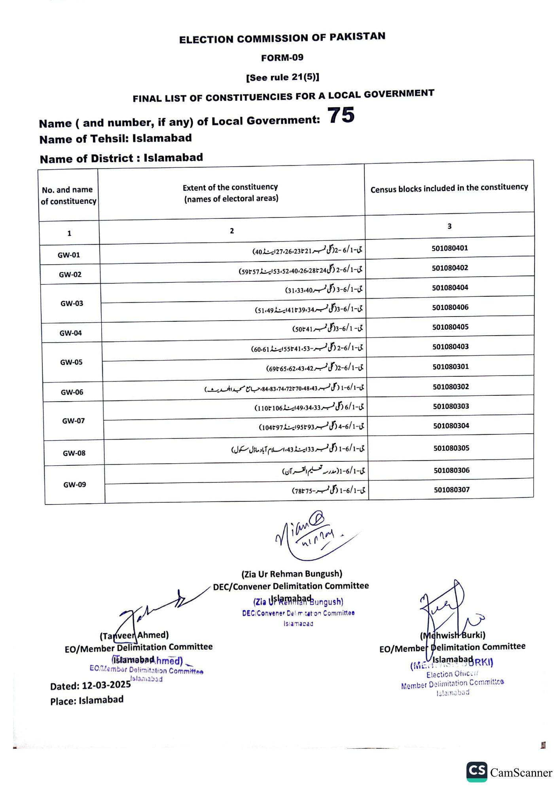
ELECTION COMMISSION OF PAKISTAN
FORM-09
[See rule 21(5)]
FINAL LIST OF CONSTITUENCIES FOR A LOCAL GOVERNMENT
75
Name (and number, if any) of Local Government:
Name of Tehsil: Islamabad
Name of District: Islamabad
No. and name
of constituency
1
GW-01
GW-02
GW-03
GW-04
GW-05
GW-06
GW-07
GW-08
GW-09
Extent of the constituency
(names of electoral areas)
2
جی -6/1-2 گلی نمبر 21 تا 27،26،23 اینڈ 40)
(5957153-52-40-26.28242-6/1-3
جی-6/1-3 (گلی نمبر 31،33،40)
جی -6/1-3( گلی نمبر 39،34تا41 اینڈ 51،49)
جی-6/1-3( گلی نمبر 41 تا 50)
جی -6/1-2 (گلی نمبر-5541،53 اینڈ 60،61)
جی -6/1-2( گلی نمبر 65،62،43،42تا69)
جی -6/1-1 ( گلی نمبر 43، 70،48 تا 84،83،74،72، جامع مسجد الحديث) تی - 6/1 (گلی نمبر 49،34،33 اینڈ 106 110)
جی -6/1-4 (گلی نمبر 93 تا 95 اینڈ 10497)
جی -6/1-1 (گلی نمبر 33 اینڈ 43، اسلام آباد ماڈل سکول)
تی-6/1-1 (مدرسہ تعلیم القرآن)
جی-6/1-1 (گلی نمبر - 75 تا 78)
Mian@
ninay
(Zia Ur Rehman Bungush) DEC/Convener Delimitation Committee
(Zia UslamabadBungush)
DEC/Convener Delimitation Committee Islamabad
(Tanveer Ahmed)
EO/Member Delimitation Committee
(Islamabad.hmed)
EOAMember Delimitation Committee Islamabad
Dated: 12-03-2025
Place: Islamabad
Census blocks included in the constituency
3
501080401
501080402
501080404
501080406
501080405
501080403
501080301
501080302
501080303
501080304
501080305
501080306
501080307
(Mehwish Burki) EO/Member Delimitation Committee
(MEXIslamabad RKI)
Election Officer/
Member Delimitation Committee Islamabad
CS CamScanner

